Сценарий «Торжественное посвящение воспитанников в эколята-дошколята»

Возрастная группа: Старшая группа (5–6 лет)
Цель: Формирование основ экологической культуры и ценностного отношения к природе.
Задачи:
- Образовательные: закрепить знания детей о правилах поведения в природе, о взаимосвязях в экосистеме., развивать умение сортировать отходы. Познакомить детей с защитниками природы – эколятами.
- Развивающие: развивать логическое мышление, внимание, творческие способности, коммуникативные навыки, умение работать в команде.
- Воспитательные: воспитывать любовь к природе, чувство ответственности за состояние окружающей среды, желание активно участвовать в природоохранной и экологической деятельности.
Оборудование:
- Костюмы для героев Эколят (Шалун, Умница, Тихоня, Ёлочка).
- Проектор, ноутбук (презентация)
- Изображения на стенах героев эколят, эмблема проекта
- Муляжи или карточки с изображением «мусора»
- Контейнеры для сортировки мусора
- Галстуки и значки «Юный Эколёнок» для награждения

Ход мероприятия:

Ведущий (Березка):
Сегодня праздник наступил, ребята!
Вас будем принимать мы в «Эколята»!
Мы с вами вступаем в ряды защитников природы.
Сегодня вы станете Эколятами-дошколятами!

Эколята-дошколята – это такое сообщество детей, которые берегут и защищают природу, и мы будем учиться уважительно, внимательно относиться к родной природе и всем своим знакомым об этом рассказывать.

Ребенок 1:
Нас в любое время года учит мудрая Природа:
Птицы учат пению, паучок – терпению,
Пчелы в поле и в саду - обучают нас труду.
Ребенок 2:
Животные, птицы, цветы – нам друзья!
Без них нам прожить на свете нельзя!
Ребенок 3:
Хотим мы Природу всегда охранять!
Хотим «эколятами» тоже все стать!

Ведущий Лесовичок:
- Эколятами вы хотите стать? А вы правила поведения в лесу знаете? (ловите бабочек и насекомых, рвёте цветы, разжигаете костры, мусорите на полянках, деревья ломаете, тишину и красоту леса нарушаете?)

Ритмическая разминка «Я люблю свою Природу!» (все дети и Лесовичок)

Лесовичок:
-Если ты придёшь в лесок и сорвёшь ромашку? («нет!» - топают)
-Если съешь конфетку ты, и выбросишь бумажку? («нет!» - топают)
-Если хлебушек для птиц на пеньке оставишь? («да!» - хлопают)
-Если веточку подвяжешь, колышек поставишь? («да!» - хлопают)
-Если разведёшь костёр, а тушить не будешь? («нет!» - топают)
-На полянке мусор бросишь, а убрать – забудешь? («нет!» - топают)
- Если мусор уберёшь, ветку не сломаешь? («да!» - хлопают)
- Значит, любишь ты природу, ей ты помогаешь? («да!» - хлопают)

Березка: Лесовичок, правила для всех одни – всё Живое - береги, и Природе – не вреди!

Лесовичок: А я хочу вас познакомить со своими помощниками.

Просмотр видео-ролика про Эколят.

Лесовичок: А вот они и сами пришли.

ПРЕДСТАВЛЯЮ ИХ чудесных лесных сказочных помощников – героев–эколят!
В яркой шапочке с листочком, что слетел к нему с дубочка,
Шарф, перчатки, башмаки - цвета неба - синевы,
Озорник он, и игрун,
а зовут его… Шалун!
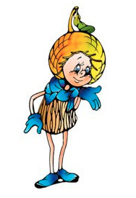
Заходит под музыку Шалун.
Шалун. Я самый озорной и шкодливый эколёнок – жёлудь. Я люблю веселые игры. И знаю их очень много. Я всё время стремлюсь узнать что-то новое и неизвестное.
Лесовичок:
Розовая шапочка, забавные косички,
Юбочка зелёная, перчатки – невелички,
Книжки разные читает, о природе много знает,
Серьёзней всех девчонка тут, её все ……Умницей зовут!
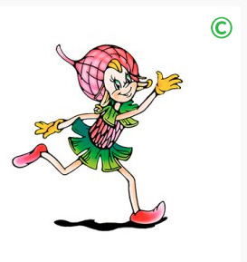
Звучит музыка, заходит Умница
Умница. Я самая старшая среди эколят, самая серьёзная и много знаю и рассказываю своим друзьям интересные истории, потому что люблю читать.

Лесовичок:
Есть у Шалуна - братишка,
Желудь, скромненький парнишка.
Он – ценитель красоты,
Любит он растить цветы.
Оранжевая шапочка,
Зелёные перчатки, зовут его… … Тихоня!

Звучит музыка, заходит Тихоня

Тихоня: Я младший брат-жёлудь. Тихий и скромный, немного стеснительный. Я очень люблю цветы.
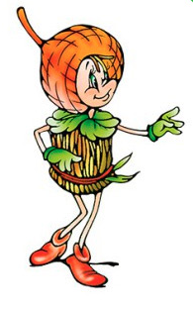

Лесовичок:
А вот девчонка – лапочка, оранжевая шапочка,
На платье – брошка – шишечка, весёлая малышечка!
Наряд всегда с иголочки, зовут её все …… Ёлочкой!

Звучит музыка, заходит Елочка
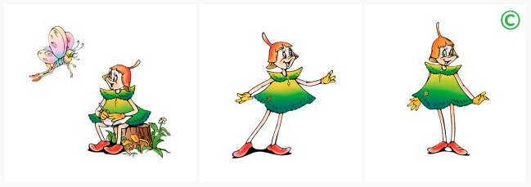
Ёлочка – Я подруга малышей-желудей, очень веселая и общительная, люблю все новое и интересное. Я часто захожу в гости к малышам, чтобы поиграть и поговорить о том, о сём.
Лесовичок: Мои помощники хотят проверить, как вы знаете природу.
Для этого вам нужно вспомнить все то, что вы знаете о жизни растений, птиц, насекомых и зверей и ответить на как можно большее число вопросов.

Игра «Знатоки Природы»

— Как одним словом называют животных, которые живут рядом с человеком? (Домашние)
— Муха, комар, бабочка, стрекоза, муравей – кто это (Насекомые)
— Ворона, скворец, воробей, ласточка — кто это? (Птицы)
— У какого дерева белый ствол? (У березы)
— Как называется дом муравьев? (Муравейник)
— Кто носит свой дом на спине? (Улитка)
— У какого зверя есть иголки? (у ежа)
— Лев — дикое или домашнее животное? (Дикое)
— Карась, щука, сом, окунь – это (рыбы)
— У какого зверя рыжая шубка? (У белки, лисы)
— Как назвать детеныша свиньи? (Поросенок)
— Как называется домик для птиц, сделанный руками человека? (Скворечник)
— Кто в лесу плетет паутину? (Паук)
— У какого насекомого крылышки красные с черными точками? (У божьей коровки)
— Как одним словом называются животные, которые живут в лесу? (Дикие) — Собака — дикое или домашнее животное? (Домашнее)

На экране поляна, усыпанная мусором

Елочка: Ребята, вы большие молодцы, много знаете о природе. И вы помните, что природу нужно охранять. Ой, посмотрите, кто-то приходил в лес и оставил много мусора. Давайте его разложим в специальные баки.

Игра «Сортировка мусора»

Эколята: Поздравляем вас, ребята, вы очень хорошо справились со всеми заданиями, и будете достойными защитниками нашей родной природы. Нам очень хочется, чтобы в нашем лесу всегда было чисто, и вы стали настоящими эколятами-дошколятами.
Пора вас принимать в отряд эколят-дошколят!
Для торжественного принятия присяги, отряд…
Равняйсь! Смирно!

Ведущий:
Клятва «Эколят – дошколят»

Я честный, добрый и заботливый человек. Я хочу вступить в ряды Эколят.
Я люблю всех живых существ, поэтому я обещаю всегда защищать и беречь братьев наших меньших!
Я люблю дышать чистым воздухом, поэтому я обещаю беречь зеленые насаждения, высаживать новые деревья и ухаживать за ними.
Я хочу пить чистую воду, купаться в чистых реках, морях и озерах, поэтому я обещаю беречь водоемы от загрязнений, экономить водопроводную воду.
Я люблю гулять по красивым полям и лесам, поэтому я обещаю убирать за собой мусор всегда и везде, сортировать бытовые отходы и сдавать вторсырье в переработку.
Вступая в ряды Эколят – Молодых защитников природы, я клянусь, что сделаю все возможное, чтобы стать лучшим другом Природы, надежным и верным.
Клянусь все свои знания и силы направлять на заботу о Природе, животных и растениях.
Клянусь нести знания о природолюбии окружающим меня людям.
Клянусь! Клянусь! Клянусь!

Эколята: Итак, принимаем вас, ребята, в «Эколята-дошколята»! (вручение эмблем, зеленых галстуков)

Ведущий: С этого дня, ребята, вы вступили в ряды настоящих защитников и помощников природы! Я вас поздравляю! Всегда помните клятву, которую вы дали, потому что теперь на вас лежит большая ответственность по защите и охране природы.
Исполняется «Гимн «Эколят» (авт. Зотова Т.В.)

Лесовичок: Теперь вы эколята-дошколята, юные друзья и защитники природы! Носите это звание с гордостью и честью.

Как прекрасен мир вокруг, станем мы в огромный круг
Песня пусть летит по свету, сбережем свою планету!

Танец флешмоб «Мы дети Эколята»

